考务管理员简明操作流程

1、插入各考场对应的软件狗。
2、启动桌面上的“ATA考试服务器”。
3、启动桌面上的“ATA考试管理机”，选择“考试”，单击“确定”。
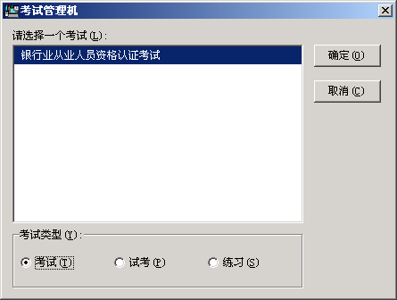
4、选择对应的考试场次（一定要认真核对场次与考试时间）。
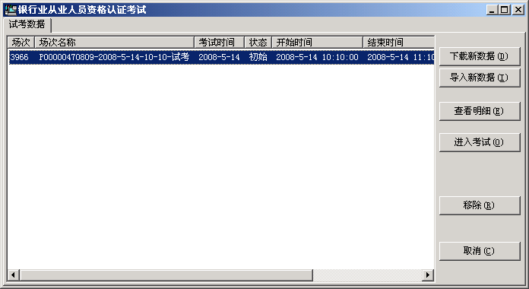
点击“查看明细”按钮，核对考生信息。
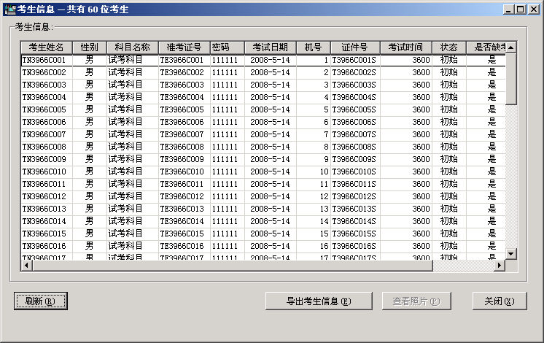
如果正确，点击“关闭”按钮，重新选择考试场次，点击“进入考试”按钮。
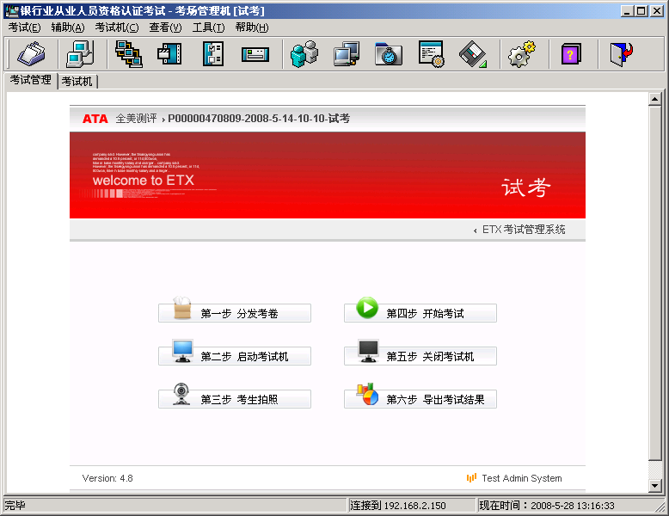
5、点击“注册考试机”按钮。
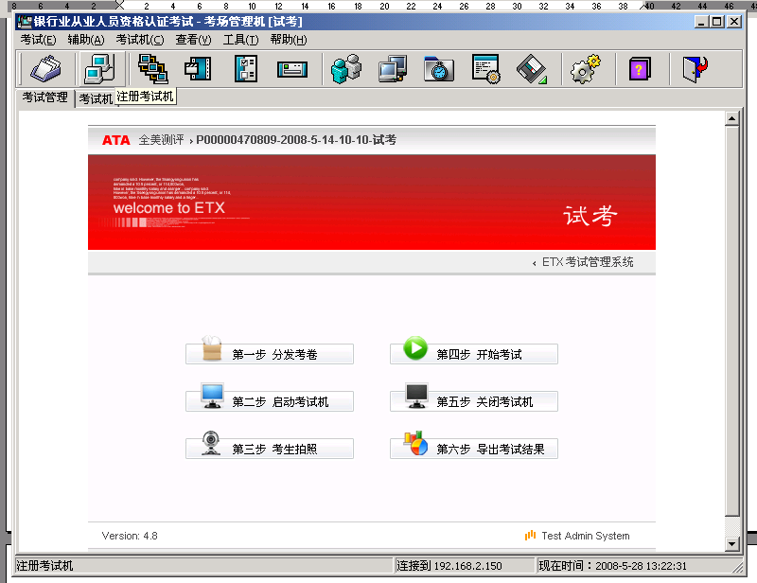
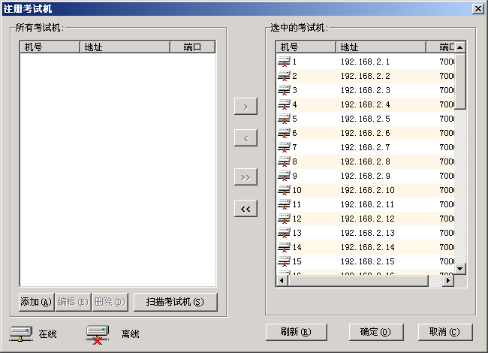
点击“刷新”按钮，查看所有考试机的状态，确保各考试机连接正常。单击“确定”按钮。
6、点击“第一步 分发考卷”按钮。
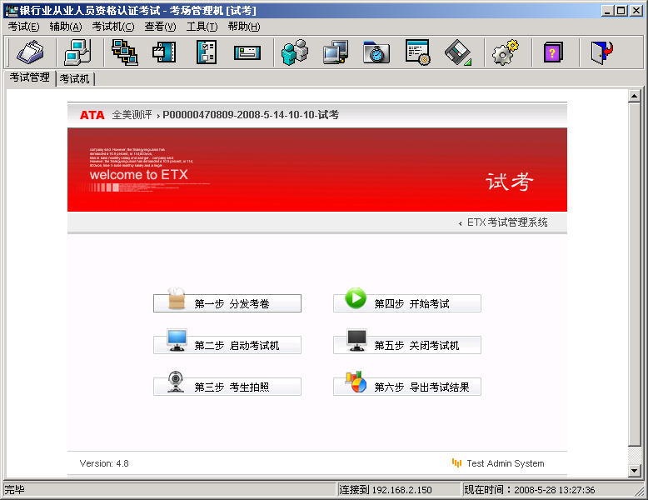
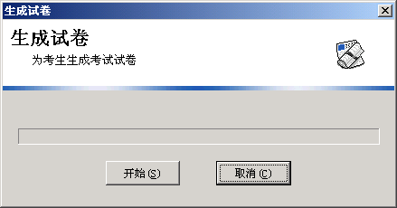
点击“开始”,生成试卷
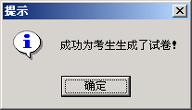 点击“确定”按钮。
7、点击“第二步 启动考试机”按钮，点击“发送命令”。
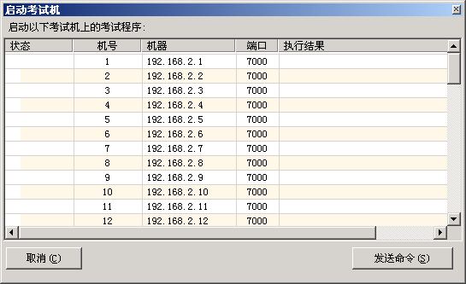
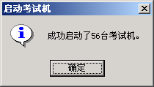 点击“确定”。
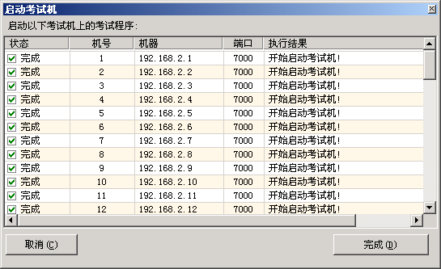
点击“完成”按钮。
8、点击“第三步 考生拍照”按钮。
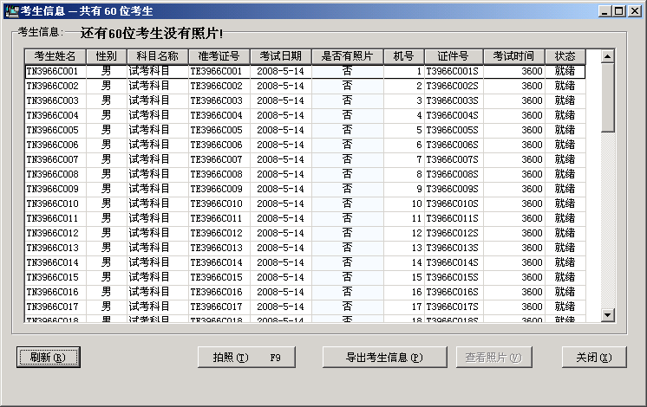
让考生按考号顺序排队，管理员按顺序选择需要拍照的考生，同时让考生报出自己的姓名和准考证号，与在表中所选择的考生信息对照，确保无误后，按下“拍照”按钮，这时可通过取景框看到考生。
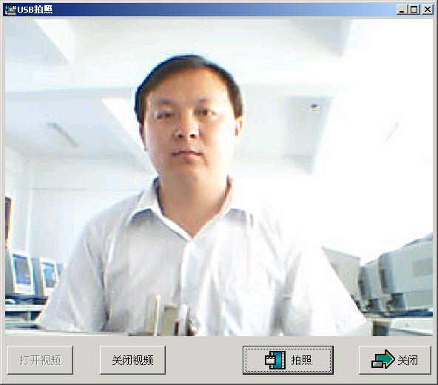
点击“拍照”按钮，调整红线框的位置选择需保存的区域，点击“确定”按钮。
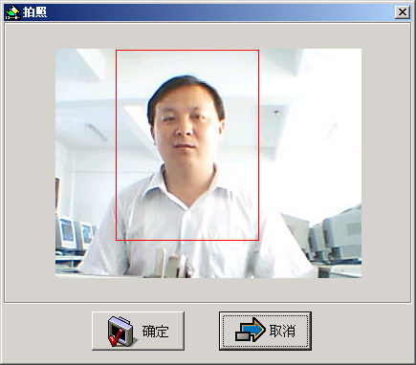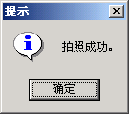
提示拍照成功，同时“是否有照片”列显示“是”。可点击“查看照片”查看所拍的照片。
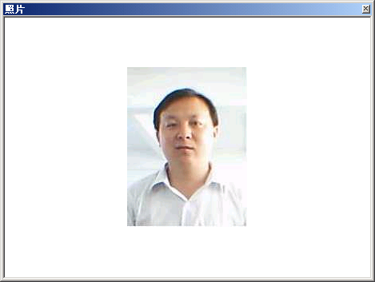
点击右上角的“×”按钮，继续拍摄下一位考生。所有考生照片拍摄完毕后，点击“关闭”按钮，回到以下状态，监考人员宣读考场规则。
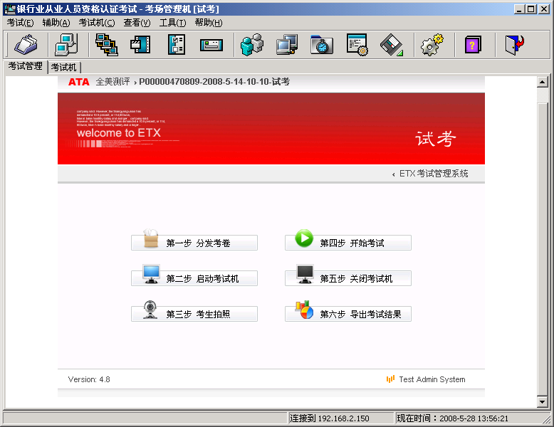
9、当“现在时间：***”已到达考试时间时，
点击“第四步 开始考试”按钮。点击“是”，在屏幕右上角出现倒计时提示框。
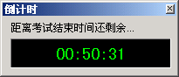
————————————————————————
考生登录考试系统，开始考试。
————————————————————————
10、考试时间到，考试将自动交卷。点击“考试”菜单中的“结束考试”。
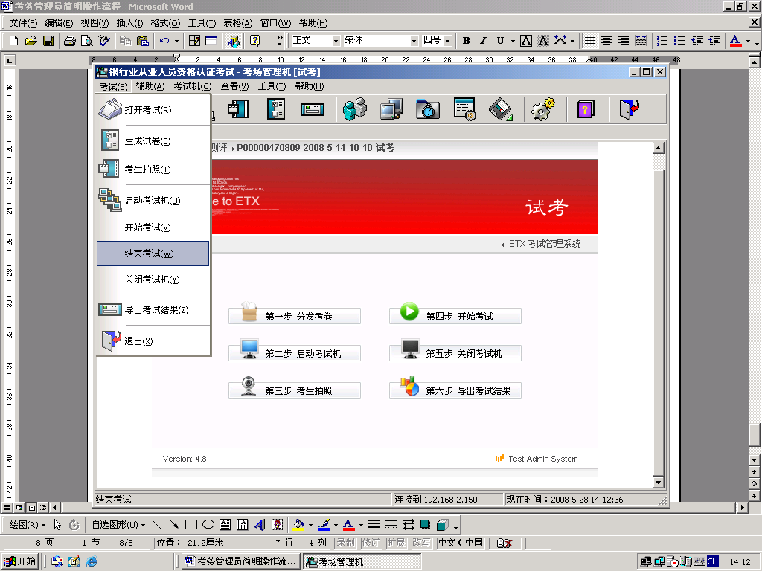
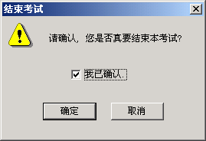
点击“我已确认”。 点击“确定”，回到以下界面：
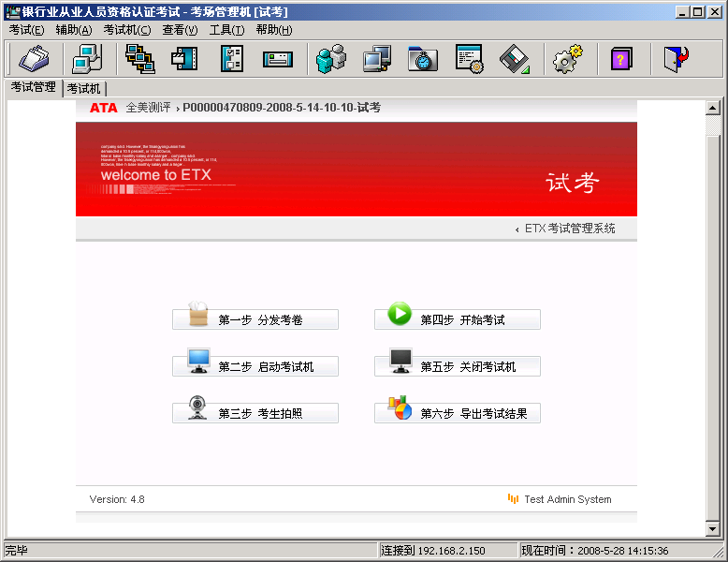
11、点击“第五步 关闭考试机”。
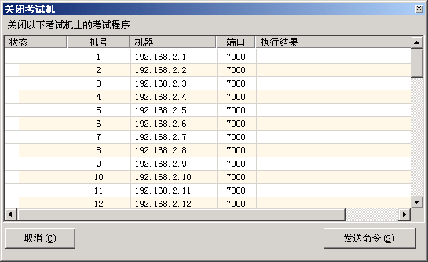
点击“发送命令”。
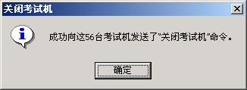点击“确定”，点击“完成”。
12、点击“第六步 导出考试结果”。
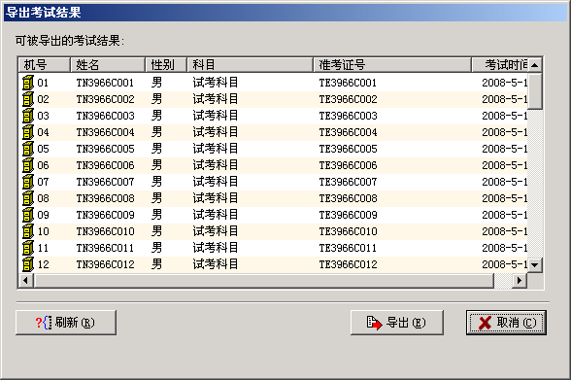
检查机号左边的小图标，小抽屉图标表示已正常交卷，时钟图标表示缺考，纸张图标表示未交卷成功，对于未交卷成功的要导入单机数据。
点击“导出”按钮，弹出确认信息，请核对此信息。
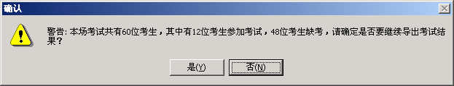
无误后，点击“是”，系统自动上传考试结果，然后弹出如下提示：
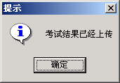 点击“确定”。
13、点击“考试机”选项卡，
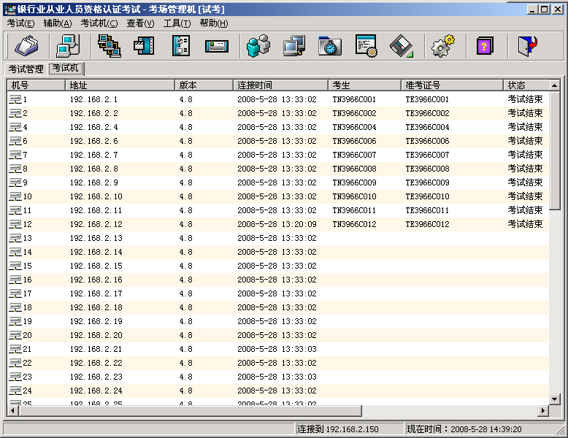
在窗口中右击，选择“全部选定”，再右击，选择“其他命令”。
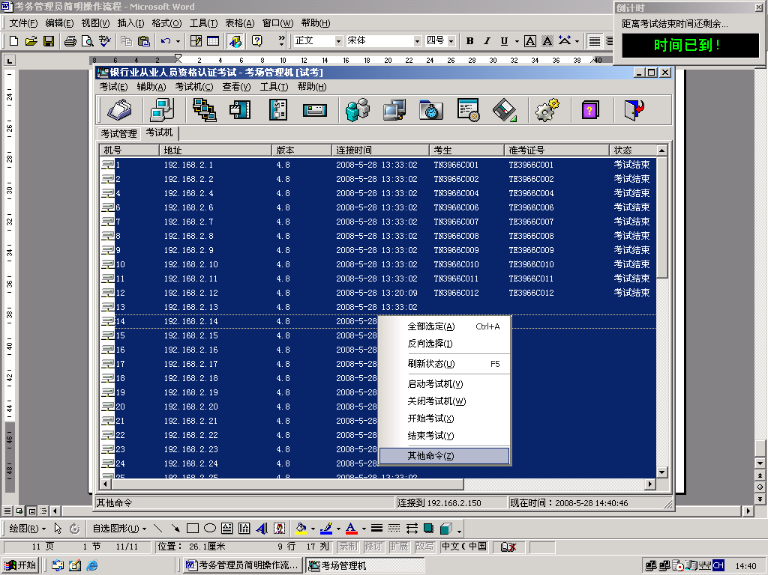
展开“文件命令”，点击“收集单机”，更改保存路径。
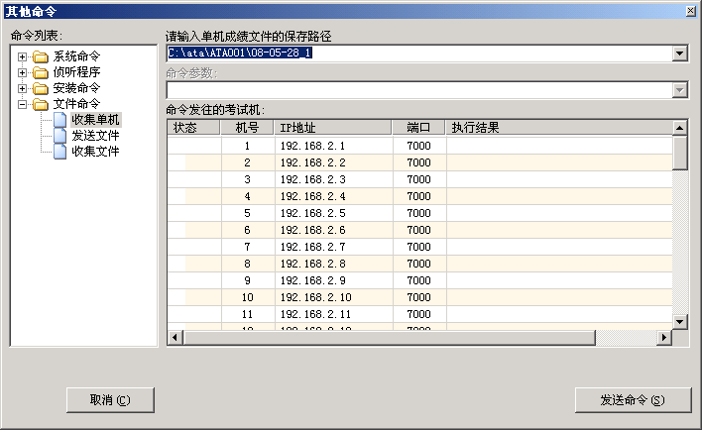
点击“发送命令”，显示如下界面：
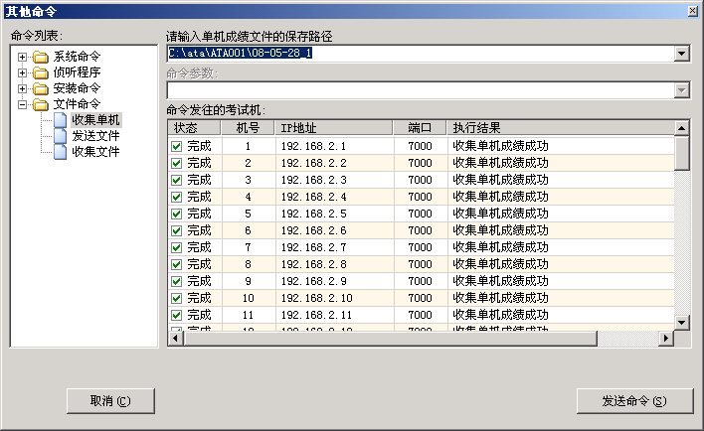
展开“系统命令”，点击“关闭计算机”，点击“发送命令”。
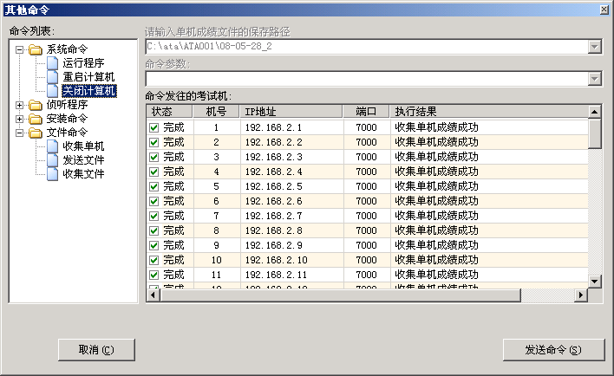
所有考生机将全部关闭，关闭当前窗口，退出考场管理机，关机。

